1) git add *

2 : git

2) commit -m "[Commentaire]"

3) Pour envoyer :

git push origin master
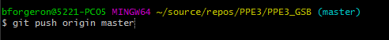

Pour importer :

git pull origin master
